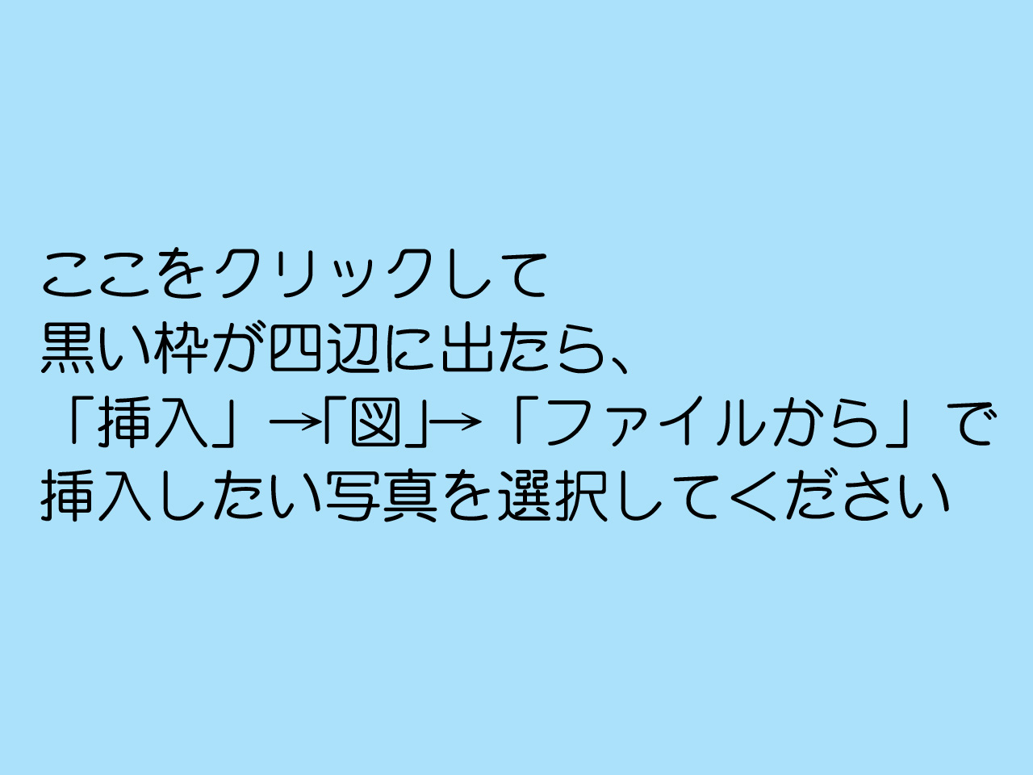
ここに好きなテキストを入れてください
ここに好きなテキストを入れてください

